Открытый областной фестиваль-конкурс детских театральных коллективов
«ТЕАТРАЛЬНЫЙ ОЛИМП» 28-30 марта в г. Фрязино

С 28 по 30 марта 2014 года в Дворце Культуры «Исток» г. Фрязино пройдет очередной Открытый областной фестиваль-конкурс детских театральных коллективов «ТЕАТРАЛЬНЫЙ ОЛИМП», посвященный Году культуры в Российской Федерации.
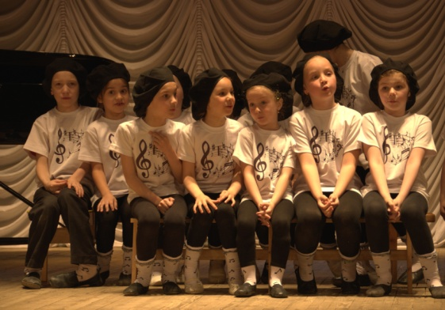
Фестиваль-конкурс проводится МОУ ДОД «Фрязинская детская школа искусств «Лира» при поддержке Министерства культуры Московской области и Администрации города Фрязино.
Главной задачей фестиваля является собрать творческие театральные силы школ искусств, повысить профессиональный уровень, мастерство, расширить и укрепить творческие связи между театральными коллективами.
Целевой аудиторией фестиваля-конкурса являются учащиеся учебных заведений дополнительного образования детей (ДШИ) Московской области и других регионов России.
В конкурсной программе фестиваля примут участие 11 коллективов из 10 учреждений дополнительного образования детей Московской области. Среди заявленных жанров: драма, комедия, мюзикл, рок-опера и другие.
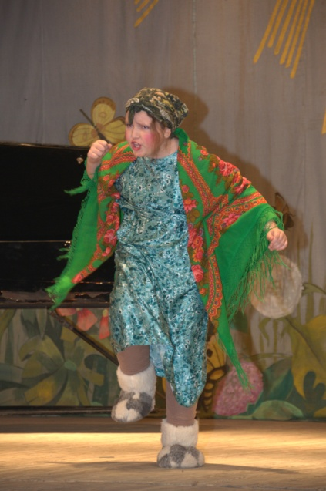
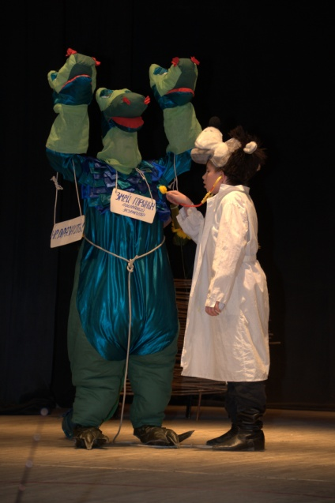

Церемония Открытия фестиваля-конкурса пройдет 28 марта на сцене ДК «Исток» г. Фрязино, отвечающей всем современным техническим требованиям. Здесь же пройдут все конкурсные показы 28-30 марта и Торжественное Закрытие фестиваля-конкурса 30 марта.

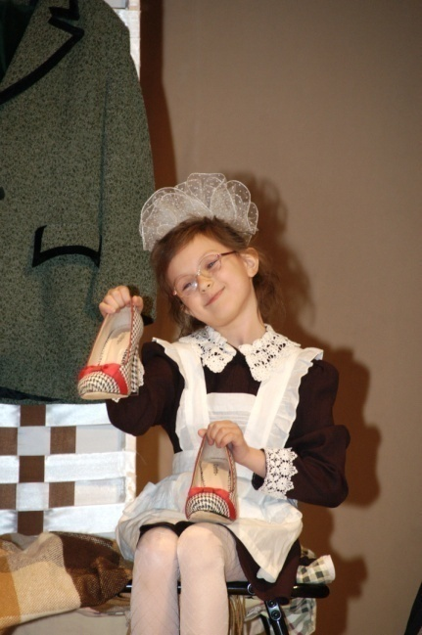
Вход свободный.
Добро пожаловать на наш праздник театрального искусства!
Адрес организатора фестиваля-конкурса
МОУ ДОД «Фрязинская детская школа искусств «Лира»:
141190, Московская обл., г. Фрязино, ул. Комсомольская, д.17
Тел./факс: 8 (496) 564 39 15
www.lira.mo.muzkult.ru
E-mail: liraschool@bk.ru

Проезд:
- от Ярославского вокзала на электричке до ст. «Фрязино-пассажирская»
- от ст. м. «Щёлковская» на автобусе/маршрутке №361 до ост. «Старая автостанция»
